

*Больше месяца Светлана Куксенко провела в Сочи на Олимпийских Играх. Работала волонтером функции «Церемонии», ассистентом по сопровождению атлетов. Она и еще 250 волонтеров этой группы участвовали в церемониях открытия и закрытия Игр, где им предназначалось создавать настроение и направлять атлетов во время парада на стадионе Фишт.*

*Зрители, конечно, заметили пляшущих меховых человечков по периметру движения спортсменов. Это – они!*

*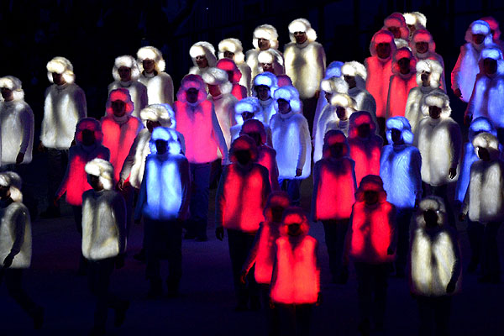*

*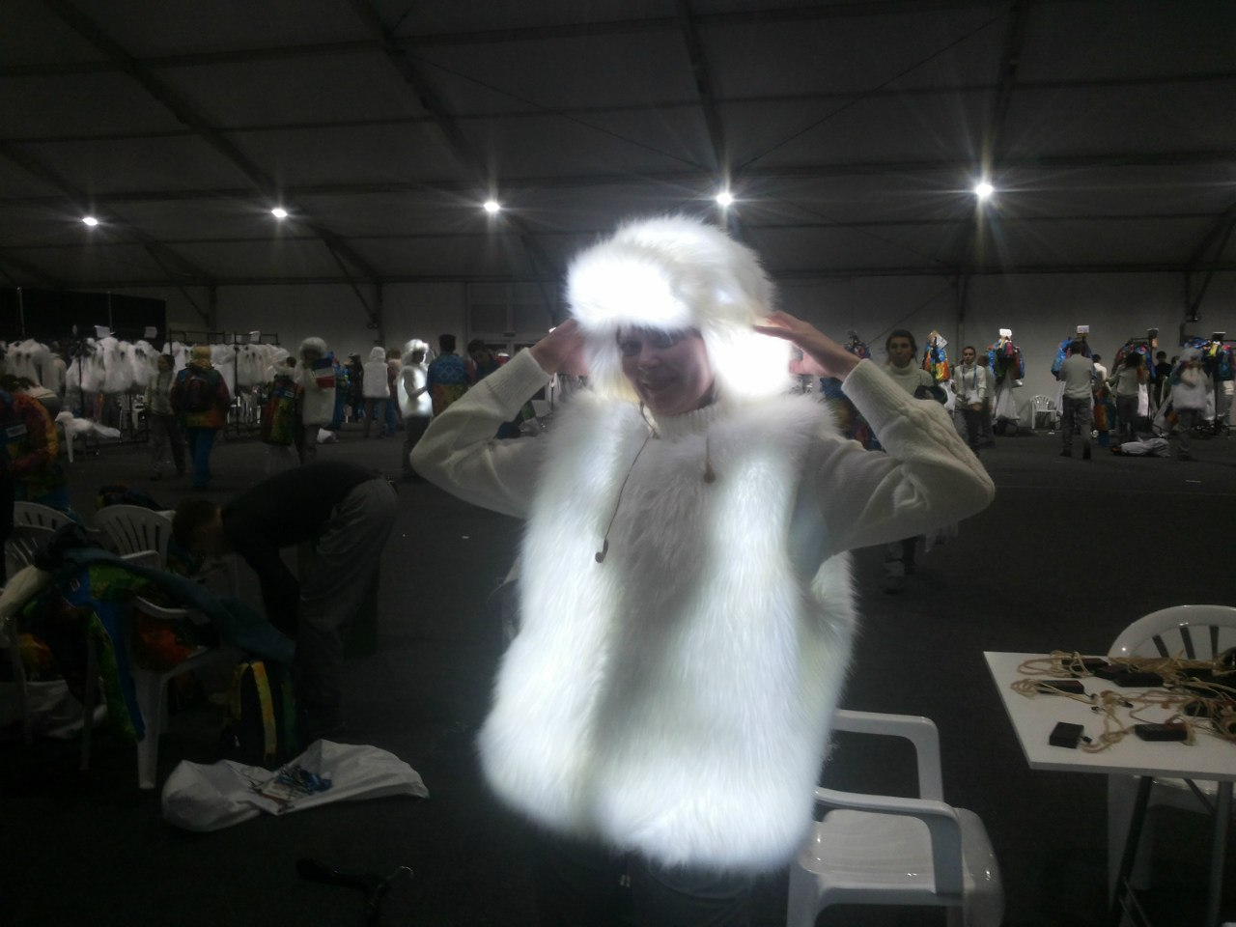*

*Однако, организаторы не боялись доверять волонтерам и другие важные роли.*

*Обо всем этом рассказывает Светлана Михайловна в своих заметках.*

*В нашей школе ее многие знают и помнят. Она работала учителем информатики, заместителем директора по воспитательной* *работе.*

*Мы рады видеть ее автором нашего журнала!*